Wtorek 14.04.2020
- „Co słychać na wiejskim podwórku?” – Rozwiązywanie zagadek
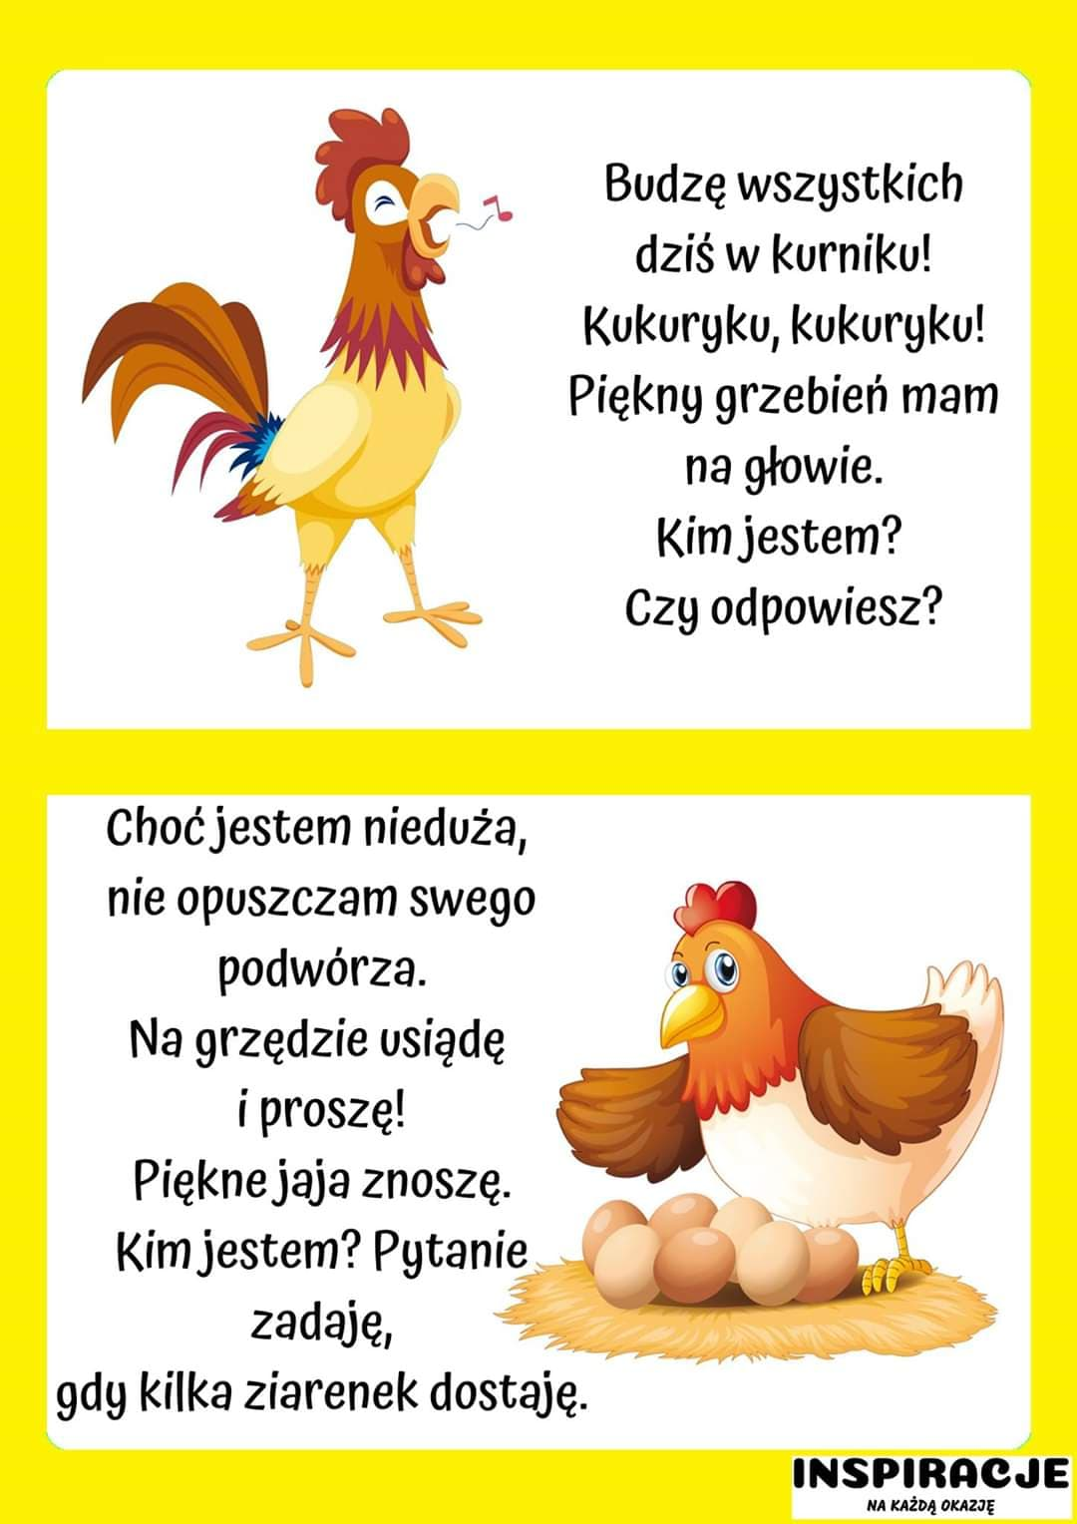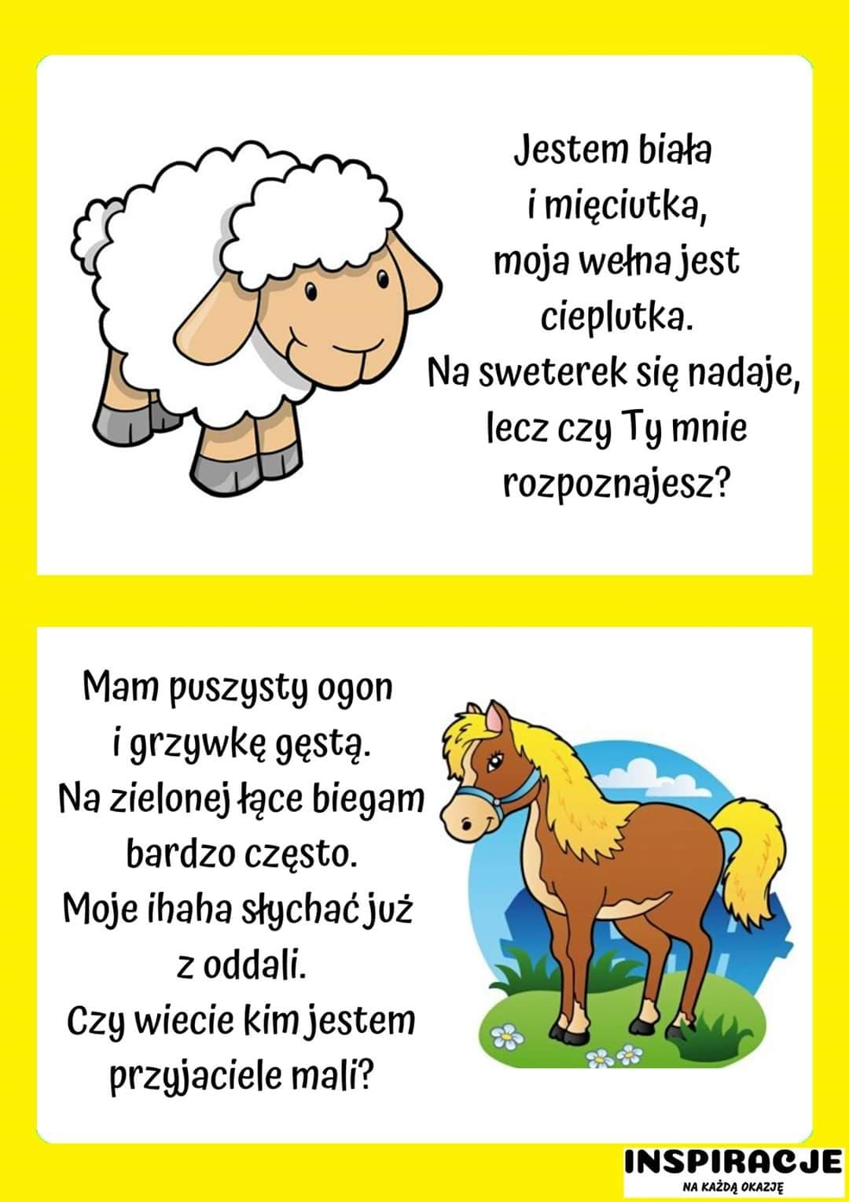
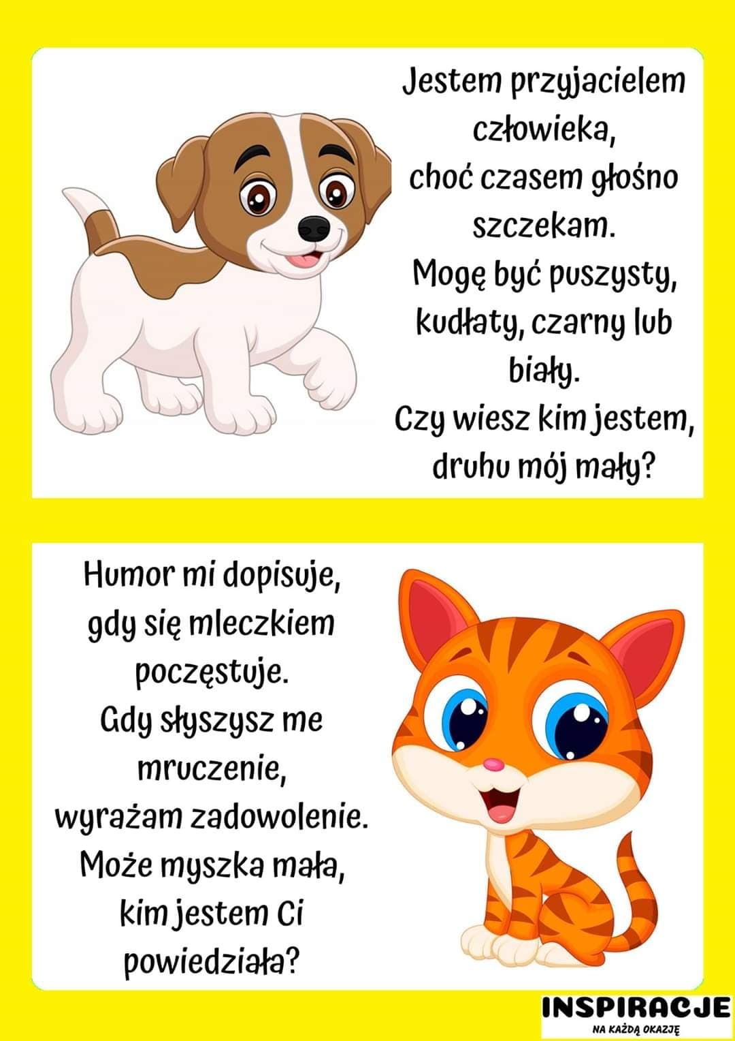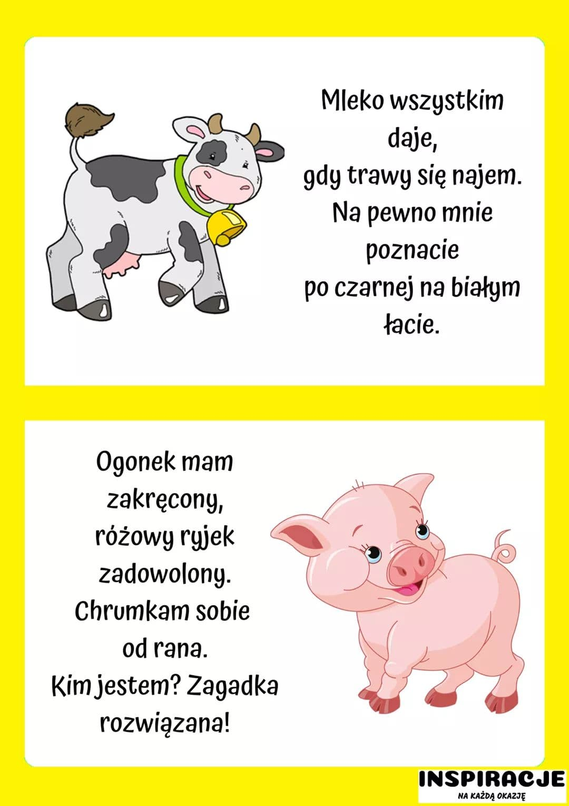

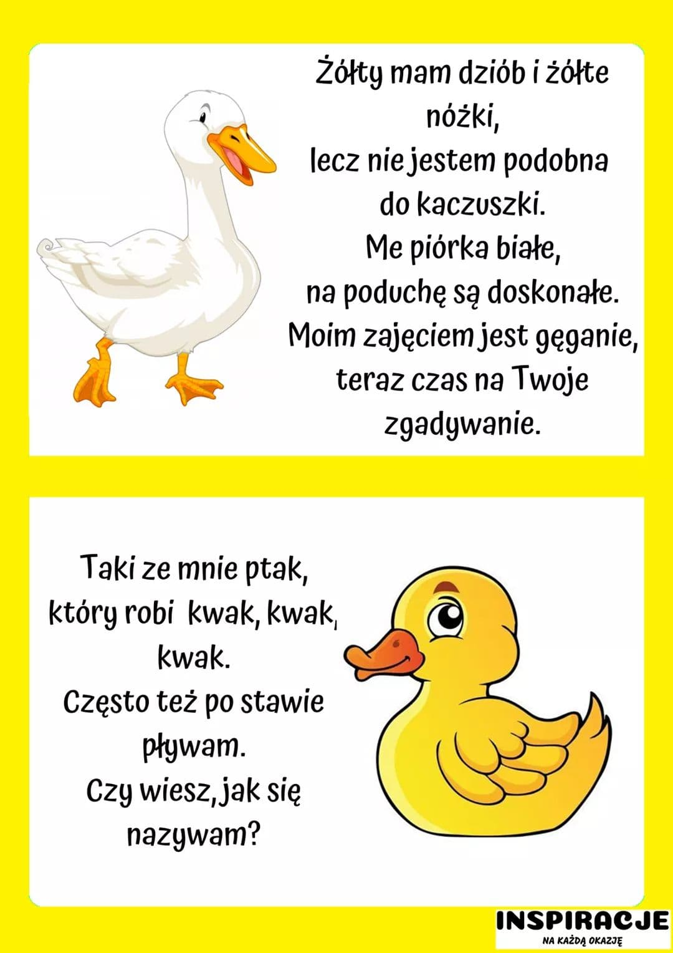

- Dzielenie na sylaby nazw zwierząt (wyklaskiwanie):
- Kro – wa
- Ba – ran
- Świ – nia
- Ku – ra
- Ko – gut
- Kacz - ka
- Kot
- Koń
- Pies

- Zabawa ruchowo – naśladowcza „Jestem zwierzątkiem z podwórka”- Naśladowanie ruchów i odgłosów zwierząt

Środa 15.04.2020
- Zabawy muzyczno – rytmiczne przy piosence „Dziadek farmę miał”
Dziadek fajną farmę miał, ijaj ijaj oł!
Kurki na niej chodował, ijaj ijaj oł!
Kurki ko ko tu i ko ko tam.

Dziadek fajną farmę miał, ijaj ijaj oł!
Krówki na niej chodował, ijaj ijaj oł!
Krówki mu mu mu tam, ciągle tylko mu mu.
Kurki tylko ko ko tu i ko ko tam.

Dziadek fajną farmę miał, ijaj ijaj oł!
Świnkę na niej chodował, ijaj ijaj oł!
Świnka chrum chrum tu, chrum chrum tam, ciągle tylko chrum.

Dziadek fajną farmę miał, ijaj ijaj oł!

Dziadek fajną farmę miał, ijaj ijaj oł!
Kaczki na niej chodował, ijaj ijaj oł!
Kaczki kwa kwa tu i kwa kwa tam.

- Rozmowa na temat piosenki:
- Jakie zwierzęta dziadek hodował na farmie?
- Jakie odgłosy wydawały te zwierzęta?

https://www.youtube.com/watch?v=30nw6AtuGiQ

- Dowolny taniec przy piosence

- Ćwiczenia dźwiękonaśladowcze. Dzieci naśladują za rodzicem głosy zwierząt przedstawione na zdjęciach: kura – ko ko, indyk – gul gul, krowa – mu mu, baran – bee bee, koza - mee mee, kogut – kukuryku
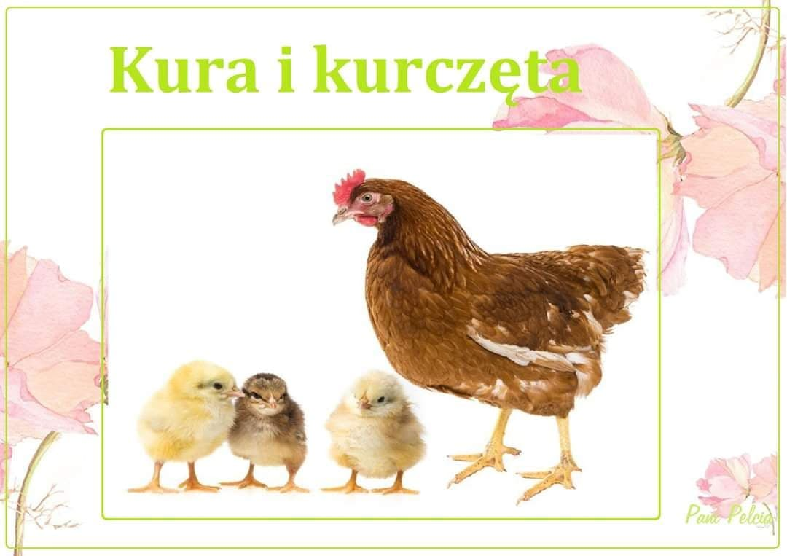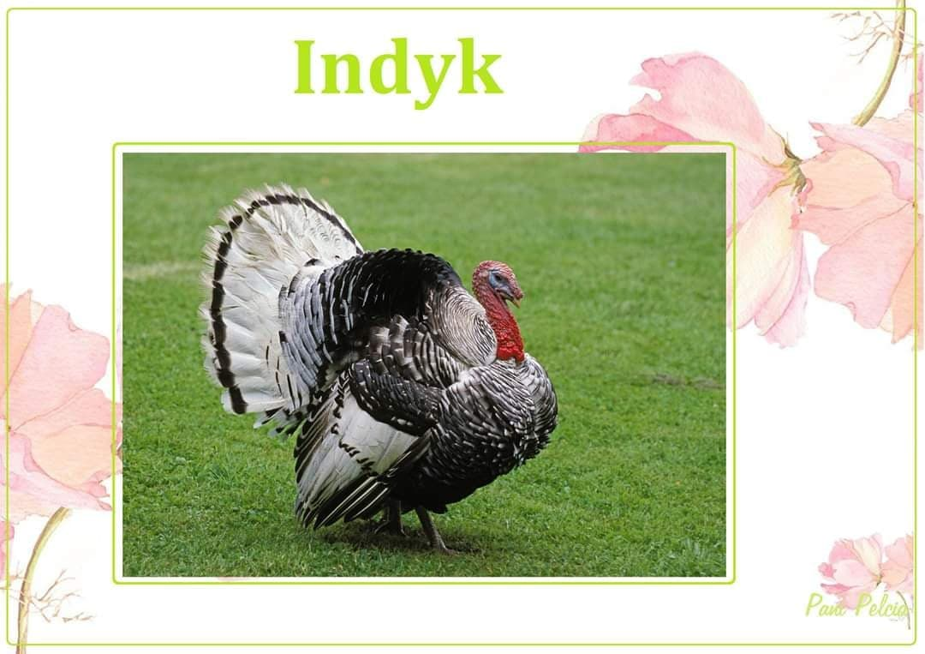
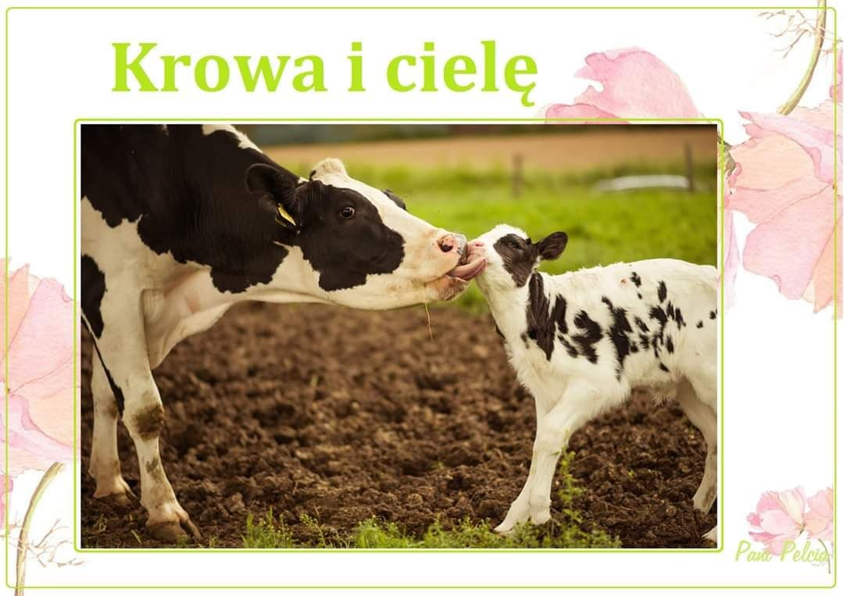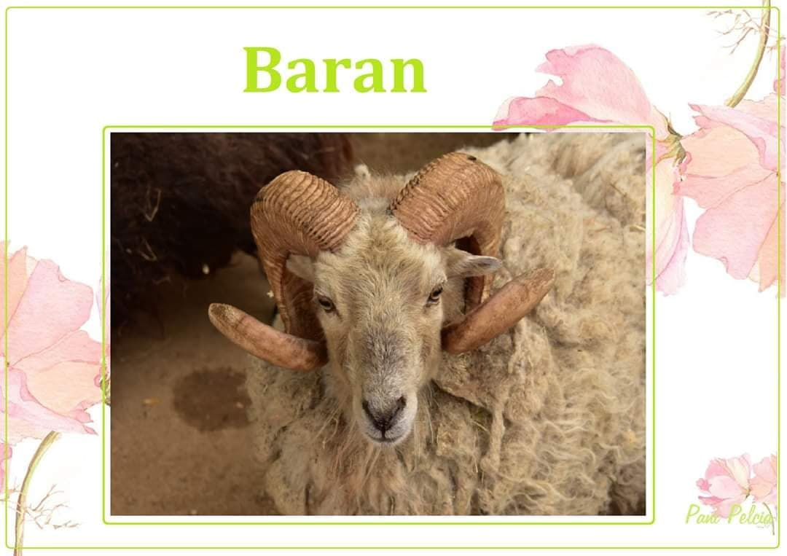
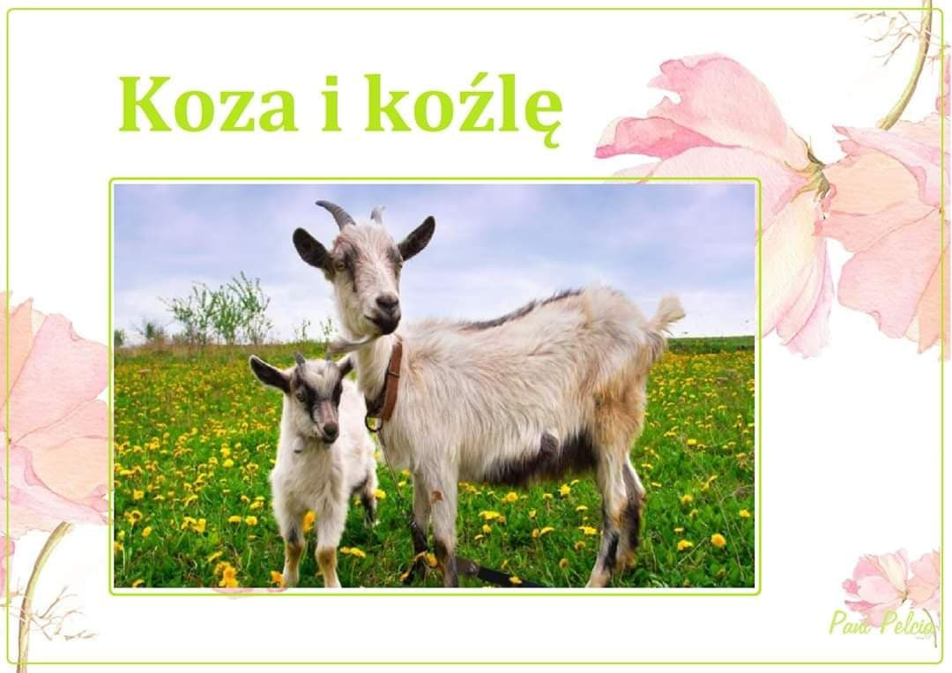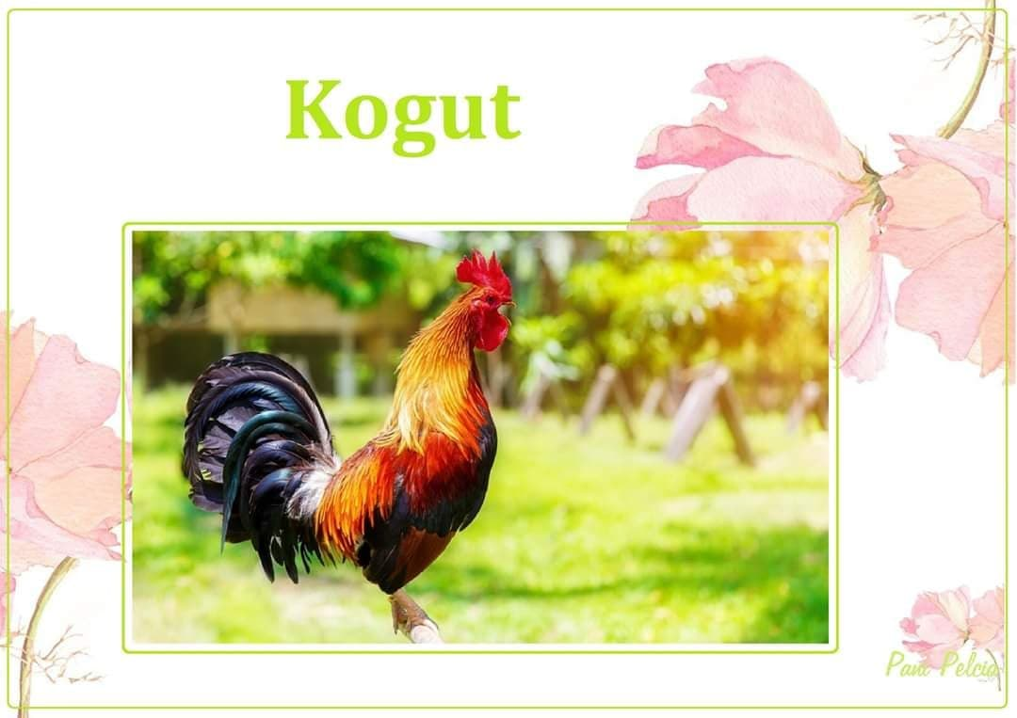

Czwartek 16.04.2020
„Kapuściana głowa” – ćwiczenia w liczeniu
- Słuchanie wiersza H. Bechlerowej „Koziołeczek”

Koziołeczek z wielkim koszem
W piątek rano na targ poszedł.
Stoi stragan za straganem,
Na nich głowy kapuściane.

Koziołeczek za złotówkę
Kupił dużą, piękną główkę.
Kiedy wracał przez plac pusty,
Zjadł listeczek z tej kapusty.

Minął domek, płotek długi,
schrupał przy nim listek drugi.
Trzeci, czwarty zjadł z ochotą,
kiedy kładką szedł przez potok.

A przed domem na placyku
został tylko głąb w koszyku.
Kozia mama nóżką skrobie:
- Jak ja z głąba obiad zrobię?...

- Rozmowa na temat wiersza:
- Gdzie poszedł koziołek?
- Czyim dzieckiem jest koziołek?
- Co kupił?
- Ile listków kapusty zjadł koziołek?
- Czy z tej reszty (głąba) mama koziołka zrobi obiad?

- Zabawa liczymy do 4 – kolorowanie zwierząt, które mają 4 nogi

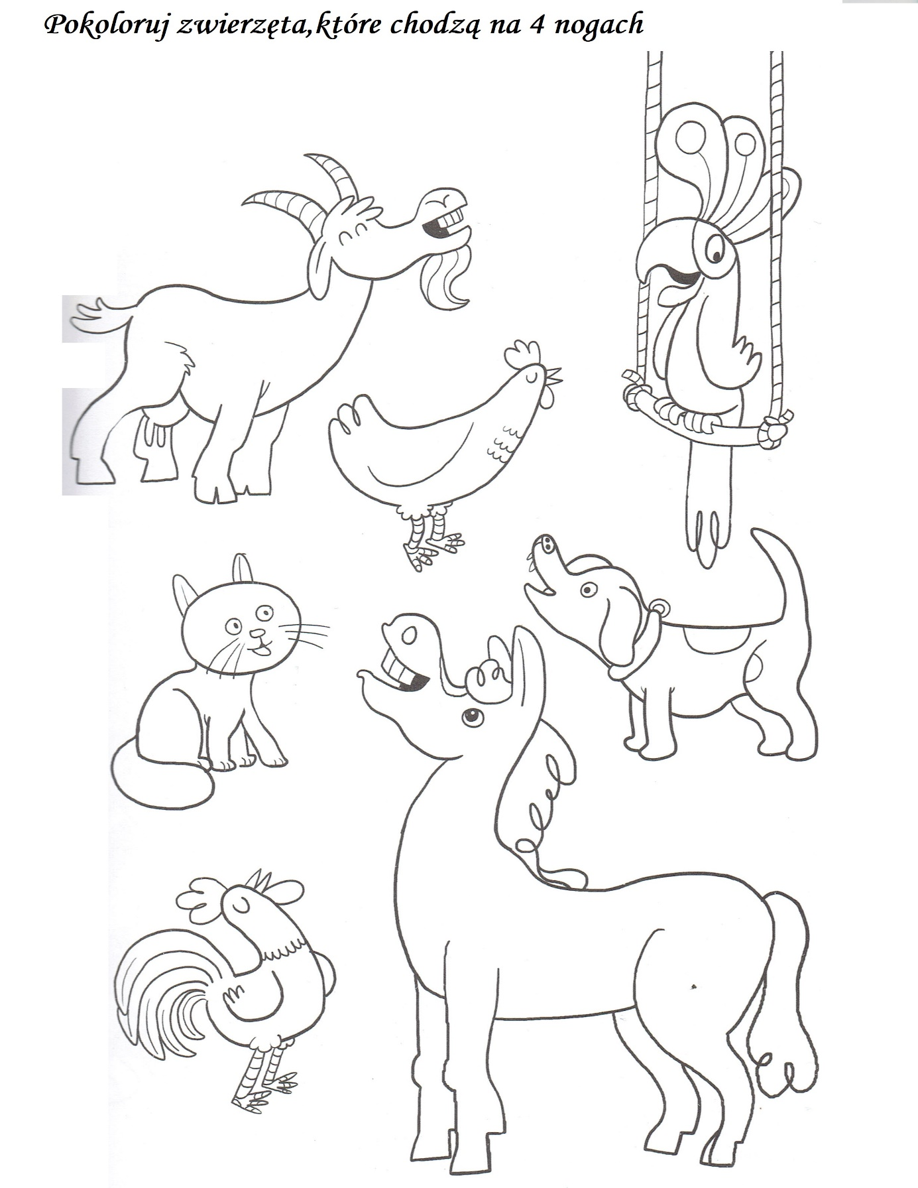

- Zabawa bieżna „koniki”
Biegną kłusem – szybko na palcach. Idą stępa powoli – z wysokim unoszeniem kolan. Galopem – z odbijaniem się kolejno jednej nogi i drugiej nogi

Piątek 17.04.2020
Praca plastyczno - graficzna ,, Kurczątko”

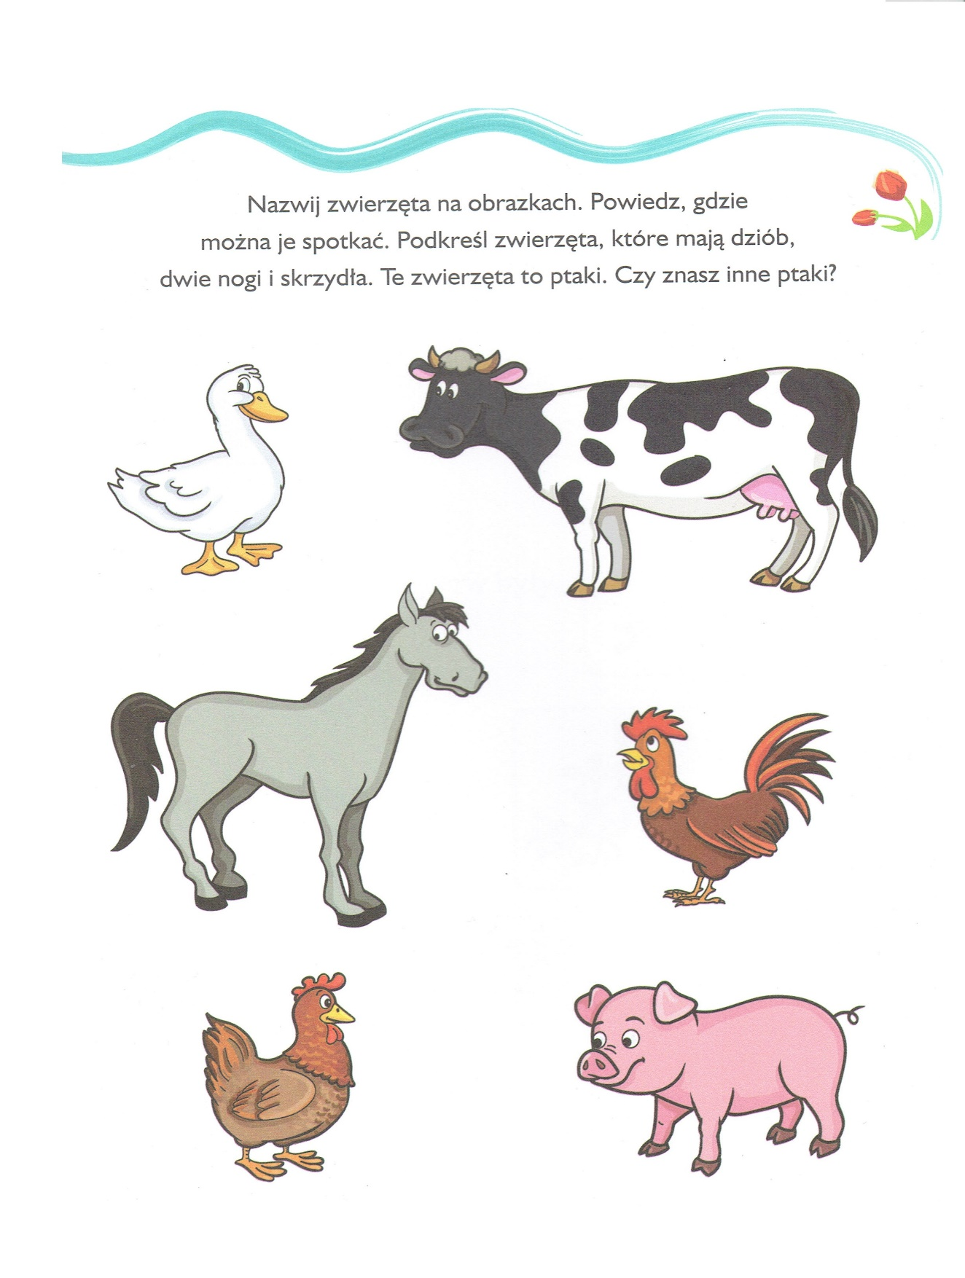
- Wysłuchiwanie odgłosów zwierząt z wiejskiego podwórka
https://chomikuj.pl/myczkol/dzieciaki/terapia/odg*c5*82osy+zwierz*c4*85t+wiejskich,154433220.mp3(audio)
3
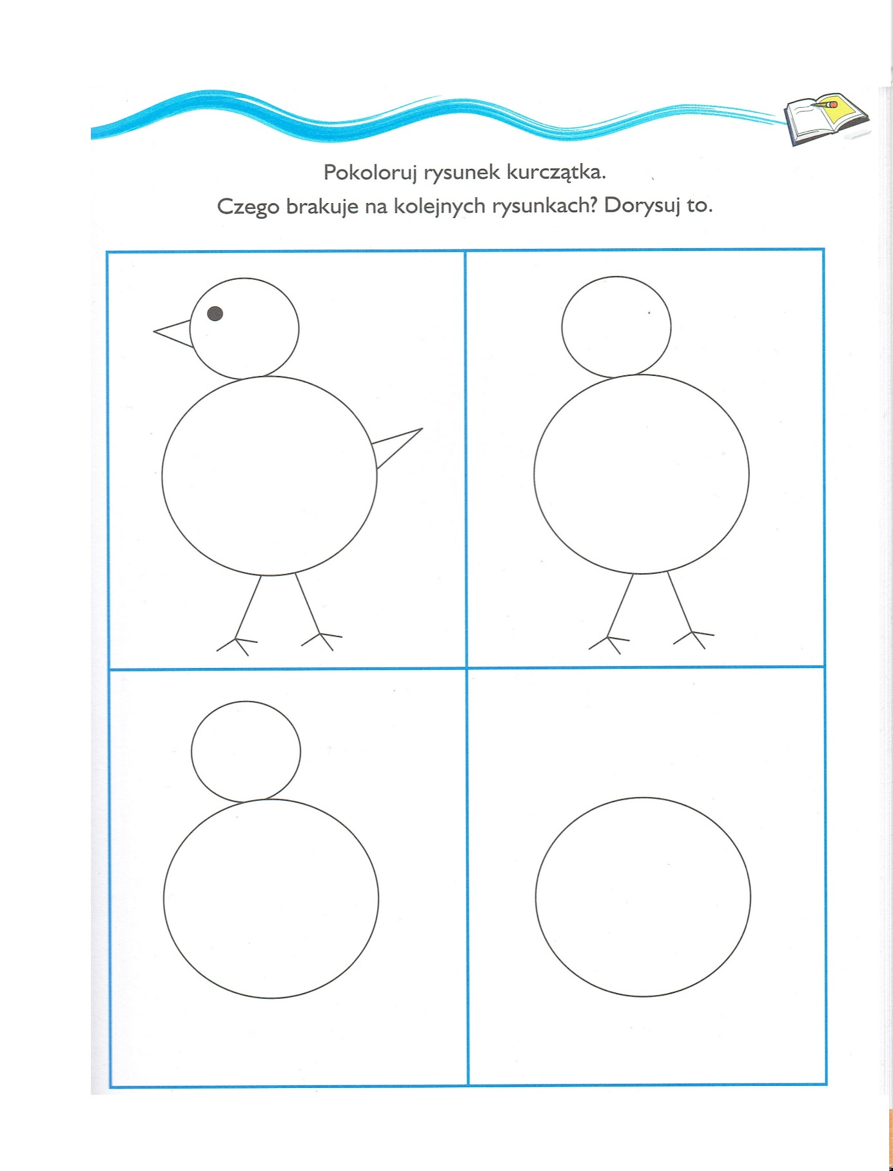
- Zabawa ruchowa – „Kura i kurczątka” – dzieci biegają na paluszkach przy cichej muzyce - są kurczętami, które chodzą po podwórku i wołają pi, pi, pi. Gdy usłyszą głośną muzykę uciekają do rodziców, gdyż grozi im niebezpieczeństwo - skrada się lis. Dźwięki cichej muzyki zachęcają kurczęta do ponownego wyjścia na spacer po podwórku.

